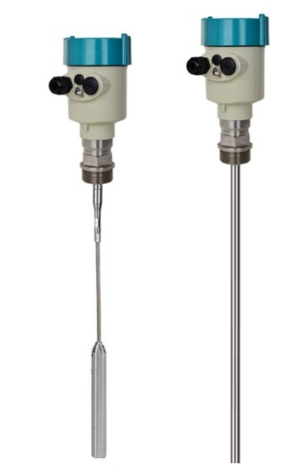

导波雷达物位计
用户手册
1 测量原理––––––––––––––––––––––2

2 仪表概况––––––––––––––––––––––3

3 安装要求––––––––––––––––––––––5

4 电气连接––––––––––––––––––––––7

5 仪表调试––––––––––––––––––––––8

6 结构尺寸––––––––––––––––––––––9

7 技术参数––––––––––––––––––––––10

8 选型指南––––––––––––––––––––––11

测量原理
●原 理
导波雷达是基于时间行程原理的测量仪表，雷达波以光速运行，运行时间可以通过电子部件被转换成物位信号。探头发出高频脉冲并沿缆式探头传播，当脉冲遇到物料表面时反射回来被仪表内的接收器接收，并将距离信号转化为物位信号。3X系列导波雷达物位计，采用特殊的相关解调技术，可以准确识别发射脉冲与接收脉冲的时间间隔，从而进一步计算出天线到被测介质表面的距离。
●特 点
雷达物位计采用了新一代处理技术，具有以下优点：
1．精度、精确性很高的紧凑型接触式传感器。
2．对于粉料、颗粒等物料的测量效果更佳。测量方法不会受到因气动式充填和温度的波动而产生的大量的粉尘、充填噪音或气流的影响。
3．能量集中，对于雷达安装位置有了更大的灵活性。具有更强抗干扰能力，很大程度上提高了测量精度和稳定性。
4. 天线尺寸小，便于雷达现场安装，同时对于小罐体和特殊罐体的测量有了更好的适应性。
5. 测量盲区小，最大限度的增加了雷达的测量范围。
6. 波长更短，能渗入到泡沫中和冷凝物沉积严重之处，适用于过程条件特别艰难的场合。
7. 发射脉冲信号，雷达物位计发射功率极低，可安装于各种金属、非金属容器内，对人体及环境均无伤害。
8. 在测量表面波动情况下信号稳定。
9. 维护简单，价格经济优势明显，适用范围广。
10.国内首家雷达增加液晶背光功能，使得光线不足条件下的调试更加方便。

由于采用了先进的微处理器和独特的回波处理技术，系列雷达物位计可以应用于各种复杂工况。现场可调显示单元的运用，客户可以根据情况适当自行调整量程、盲区、语言、阻尼时间，支持全中文菜单、波形显示、虚假回波学习等功能，属于国内领先水平。

●应用领域
- 造纸工业——纸浆、淀粉浆、废水等
- 冶金工业——料仓、矿浆、水及污水、锅炉等
- 电力工业——煤粉、粉煤灰、飞灰料位、灰浆等
- 化工工业——橡胶、沥青、化学制剂、水及污水、酸碱溶液罐等
- 建筑工业——涂料、矿粉、水泥、热骨料、沥青混凝土混合料
- 食品工业——饮料果汁、乳品、原料储罐
7. 制药工业——药品、药液药剂、消毒液、加药罐
8. 石油工业——原油、油水界面、油罐
9. 农业生产——饲料、谷物、农药、泵站、吸水井、各类水池

仪表概况
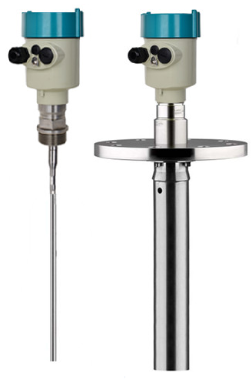
应 用：单杆式适用中小量程测量，双杆
适用低介电常数测量，同轴适用
于泡沫、低介电常数液体测量。
测量范围：最大6m
测量精度：±3mm / ±5mm / ±10mm
过程温度：（-40～130）℃
过程压力：（-0.1～4）MPa
信号输出：（4～20）mA/HART
电 源：两线制（DC24V）
四线制（DC24V/AC220V）
现场显示：四位LCD（可编程）
外 壳：选配
过程连接：螺纹/法兰（选配）
天 线：单杆式/同轴/双杆式

RPGW51

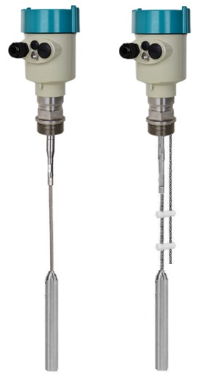
应 用：单缆式适用中大量程的测量，双
缆式适用低介电常数测量。
测量范围：最大30m
测量精度：±3mm / ±5mm / ±10mm
过程温度：（-40～130）℃
过程压力：（-0.1～4）MPa
信号输出：（4～20）mA/HART
电 源：两线制（DC24V）
四线制（DC24V/AC220V）
现场显示：四位LCD（可编程）
外 壳：选配
过程连接：螺纹/法兰（选配）
天 线：单缆式/双缆式

RPGW52

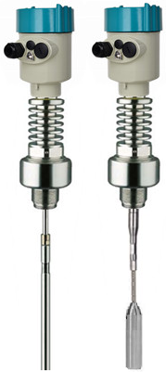
应 用：适用高温、高温高压工况的测量。
测量范围：杆式最大6m ，缆式最大30米
测量精度：±3mm / ±5mm / ±10mm
过程温度：（-40～150）℃
过程压力：（-0.1～40）MPa
信号输出：（4～20）mA/HART/Modbus
电 源：两线制（DC24V）
四线制（DC24V/AC220V）
现场显示：四位LCD（可编程）
外 壳：选配
过程连接：螺纹/法兰（选配）
天 线：单杆式/单缆式

RPGW53

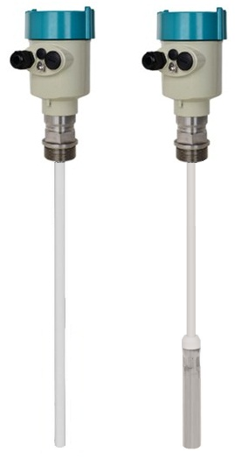
应 用：适用于卫生、腐蚀性工况的测量。
测量范围：杆式最大6m ，缆式最大30米
测量精度：±3mm / ±5mm / ±10mm
过程温度：（-40～200）℃
过程压力：（-0.1～1.6）MPa
信号输出：（4～20）mA/HART/Modbus
电 源：两线制（DC24V）
四线制（DC24V/AC220V）
现场显示：四位LCD（可编程）
外 壳：选配
天 线：复合缆式/复合杆式

RPGW54

安装要求
●基本要求及说明
在整个量程内确保杆式、缆式的天线不得与障碍物接触，因此安装时应尽可能避开罐内设施，如：人梯、限位开关、加热设备、支架等。如果雷达安装存在容器接管，要保证接管尽可能的短。
雷达安装位置距离罐壁应大于300mm，弧顶罐的最佳安装位置为半径的1/2到1/3之间。
雷达安装时应该远离进料口，须注意微波波束不得与加料料流相交。
雷达测量时要保证被测介质不进入雷达盲区，如现场环境复杂，可适当提高雷达安装位置和扩大安装接管直径的办法来解决。
安装在防爆区域内的仪表必须遵守国家防爆危险区的安装规定。防爆型仪表可安装在有防爆要求的场合，仪表必须接大地。

●图示说明
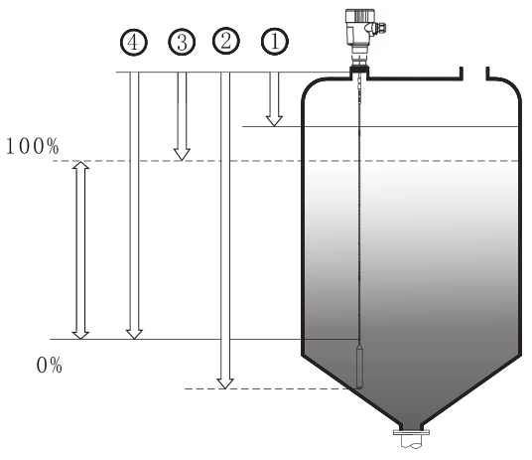
测量的基准面是螺纹或法兰的密封面

- 盲区范围（最小量程 菜单1.9）
- 量程设定（最大量程 菜单1.8）
- 高位调整（20mA对应点 菜单1.2）
- 低位调整（4mA对应点 菜单1.1）

注：使用雷达物位计时，务必保证最
高料位不能进入测量盲区（图中
1所示区域）。

●安装位置
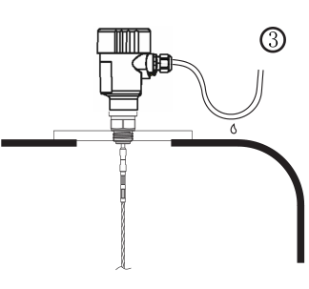

对于安装在室外或潮湿室内及制冷
或加热的罐上时，为了防潮，应拧
紧电缆密封套，而且要在进线口处
使电缆向下弯曲，如图示：

●容器接管

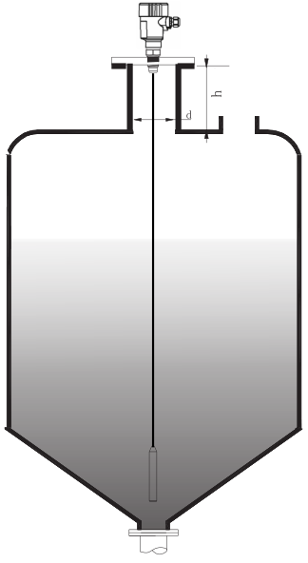
应尽可能的避免接管安装或接管h
尽可能的短，当接管较长或者介质
的介电常数较低时，可以采用双棒
形式测量

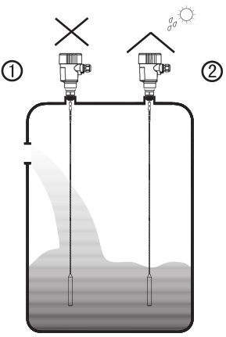
●常见安装位置的正误

1． 错误：不要将仪表安于入料料
流的上方以保证测量的是介质
表面而不是入料料流 。
2. 正确，注意：室外安装应采取
遮阳、防雨措施

电气连接
●一般说明
（4～20）mA/HART两线制的电源供电和输出电流信号共用一根两芯线缆。具体供电电压范围参见技术数据。对于本安型须在供电电源与仪表之间加一个安全栅。标准型仪表电流输出可采用接地形式输出。防爆型仪表电流输出必须浮空输出。仪表及接地端子应保证良好接地，通常接地可连接到罐的接地点上，若塑料罐则应接到邻近大地上。四线制的电源和信号各自使用一根两芯的屏蔽线缆。
●电缆安装
必须使用屏蔽电缆，一般为两芯，外径为（5～9）mm，以确保电缆入口的密封。屏蔽电缆两端均应良好接地。在传感器内部，屏蔽必须直接连接内部接地端子。外壳上的外部接地端子必须连接大地。如果有接地电流，屏蔽电缆远离仪表一侧的屏蔽端必须通过一个陶瓷电容（比如：1Nf 1500V）接地，以抑制低频接地电流，同时仍可以防止高频干扰信号。

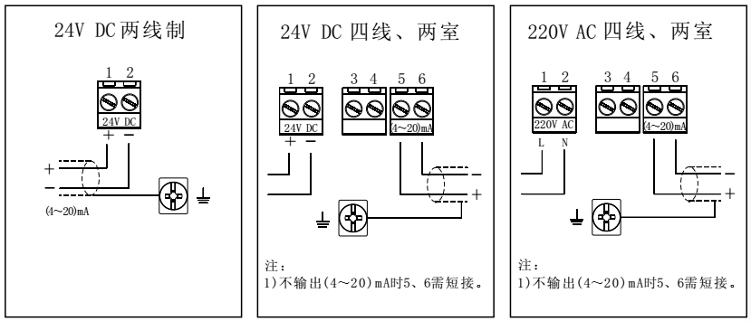
●接线方式

●防爆连接
本产品的防爆形式为本质安全型和﹙本安+隔爆﹚复合型。防爆标志： Exia ⅡC T1～T6 Ga／Ex d ia ⅡC T6 Gb。本安型仪表可选用不锈钢外壳和压铸铝，本安型和隔爆复合型的仪表采用压铸铝外壳，均须使用放置在安全区的经过防爆认证的安全栅供电。本安参数：Ui：28VDC，Li：93mA，Pi：0.65W，Ci：0uF，Li:0mH。所有电缆均要采用屏蔽电缆，从仪表到安全栅的最大长度为500m。分布电容≤0.1uF／Km、分布电感≤1mH/Km。仪表安装时必须接大地。不得使用其他未经防爆检验的关联设备。电缆引入装置由用户自配,需配用经过防爆认证的电缆密封套。仪表允许环境温度：-35℃≤Ta≤65℃。电子部件采胶封结构，从而确保电路发生故障时产生的火花不会泄放出来。产品适用于Exia ⅡC T1～T6 Ga／Ex d ia ⅡC T6 Gb防爆等级以下可燃性气体介质的物位连续测量。本安型仪表防爆合格证号为CE18.2069X。
安全栅的选用原则
a）需配用经过防爆认证的安全栅。
b）安全栅的防爆标志等级必须不低于本安现场设备的防爆标志的等级。
c）确定安全栅的端电阻及回路电阻可以满足本安现场设备的最低工作电压。
d）安全栅的本安端安全参数能够满足Uo≤Ui、Io≤Ii、Po≤Pi、Co≥Ci和Lo≥Li要求。
e）根据本安现场仪表的电源极性及信号传输方式选择与之相匹配的安全栅。
f) 避免安全栅的漏电流影响本安现场设备的正常工作。
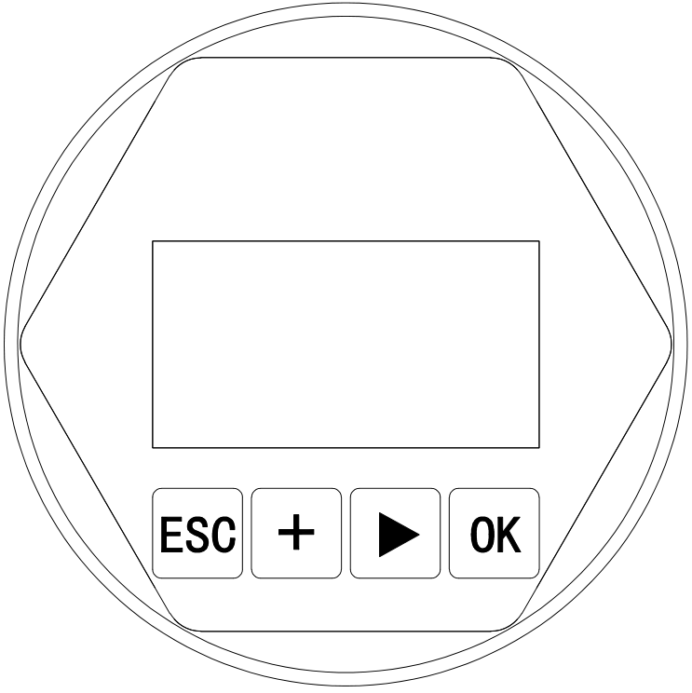
仪表调试
●显示/调试模块
调试模块是显示调试工具，通过4个按键对仪表进
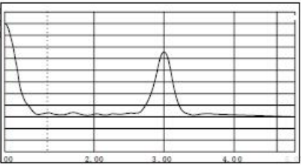
行调试。调试菜单的语言可选。调试后，一般就只
用于显示，透过玻璃视窗可以清楚地读出测量值。

【OK】键 【 】键
-进入编程状态； -选择编程项；
-确认编程项； -选择编辑参数位；
-确认参数修改。 -参数项内容显示。

【 】键 【ESC】键
-修改参数值。 -退出编程状态；
-退至上一级菜单。

快捷键
【ESC】键显示回波曲线

●HART手持编程器/上位机调试软件
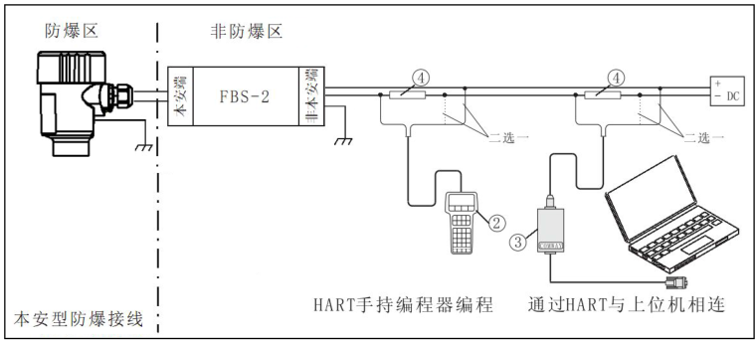
1.雷达物位计
2.HART手持编程器
3.COMWAY变换器
4.250欧姆电阻

结构尺寸
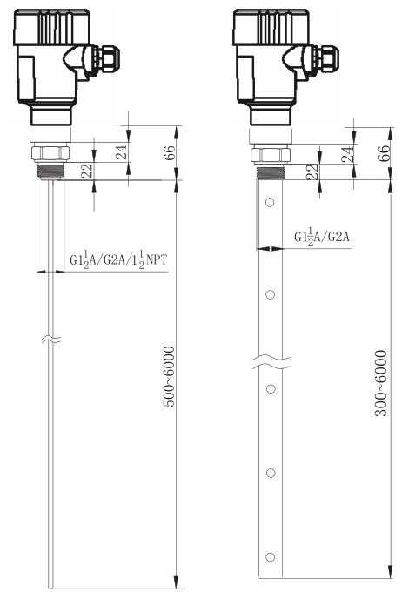
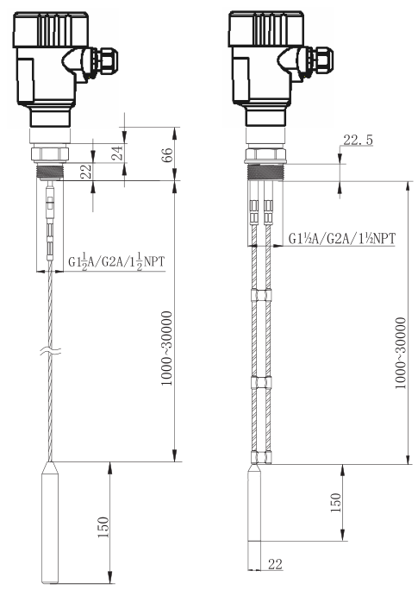

RPGW51 RPGW52
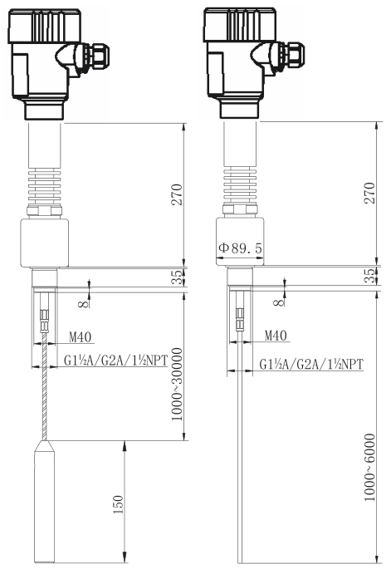
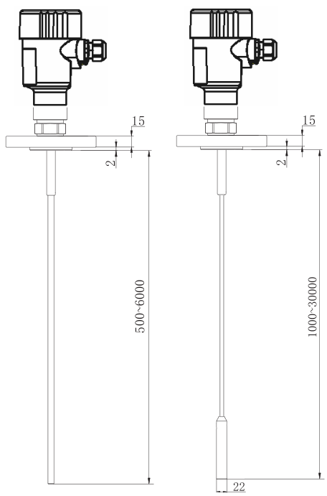

RPGW53 RPGW54
技术参数
●一般数据
外壳 压铸铝、塑料、不锈钢316L
外壳盖的连接密封 硅橡胶
外壳视窗 聚碳酸酯
●供电参数
两线制 标准型（16～36）V DC
本安型（21.6～26.4）V DC
允许纹波 —＜100Hz Uss＜1V
—(＜100～＜100K）Hz Uss＜10mV
四线制、两室 本安+隔爆（21.6～26.4）V DC，（198～242）V AC
功耗 max.1VA,1W
电缆入口/插头 M20x1.5电缆入口，盲M20x1.5
适用电缆 直径（5～9）mm屏蔽电缆、用户导线横截面2.5mm
●输出参数
输出信号 4～20Ma/HART
分辨率 1.6Ua
故障信号 电流不变；20.5mA；22mA；3.9mA
积分时间 （0～40）s，可调
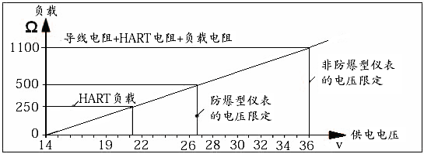
两线制负载电阻 见下图

●特征参数
盲区 天线末端
微波频率 频率为：100MHz～1.8GHz
测量间隔 大约1秒（取决于参数设置）
调整时间 大约1秒（取决于参数设置）
显示分辨率 1mm
精度 见企业标准精度示图
工作存储及运输温度 （-35～65）℃
相对湿度 ＜95％
耐振 机械震动10m/s2,(10～150)Hz
●防爆温度组别、环境温度与介质温度对应关系
环境温度 | 温度组别 | 介质温度
-35℃≤Ta≤65℃ | T1 | 400℃
-35℃≤Ta≤65℃ | T2 | 290℃
-35℃≤Ta≤65℃ | T3 | 195℃
-35℃≤Ta≤65℃ | T4 | 130℃
-35℃≤Ta≤65℃ | T5 | 95℃
-35℃≤Ta≤65℃ | T6 | 80℃

●注意事项
1.产品外壳的非金属部件有潜在的静电电荷危险，使用中应避免摩擦，清洁时请用湿布擦拭，安装时严禁与液体介质接触；
2.当产品外壳含铝时，必须防止由于冲击或摩擦引起的点燃危险。
●备注信息
标配法兰尺寸大小参照GB/T9119-2000 PN1.6MPa。

选型指南

RPGW51-杆式
仪表类型
P 标准型（非防爆）
G 本安型+隔爆型（Ex d ia ⅡC T6 Gb）
I 本安型（Exia II C T6 Ga）(仅可选用不锈钢外壳)
C 本安型+船用许可证（Exia II C T6 Ga）(仅可选用不锈钢外壳)
过程连接
G 螺纹 G1½A / 不锈钢（304）/ 温度(-40～150)℃ / 含氟橡胶
L 螺纹 G1½A / 不锈钢（316L）/ 温度(-40～150)℃ / 含氟橡胶
5 卡箍式 DN32 卡盘外径50.5mm
6 卡箍式 DN40 卡盘外径64mm
Y 特殊定制
法兰选配 DN50 DN80 DN100 DN125 DN150 DN200 DN250
不锈钢 N P Q R S 7 9
碳钢镀镍 2 3 4 5 6 8 0
碳钢 a b d e f h m
Y 特殊定制
X 不选
天线型式/材料
A 单杆式/不锈钢304
B 单杆式/不锈钢316L
C 同轴式/不锈钢304/测量低介电常数液体
D 双杆式/不锈钢304/测量低介电常数
Y 特殊定制
信号输出
B （4～20）mA/(22.8～26.4)VDC / HART两线制
C （4～20）mA/(22.8～26.4)VDC / HART四线制
D （4～20）mA/(198～242) V AC / HART四线制
R RS485 / (6～24)VDC / Modbus
外壳选用
L 铝
P 塑料
Q 不锈钢316L
电缆进线
M M20x1.5
N ½NPT
现场显示/编程
A 带
X 不带

RPGW52-缆式

仪表类型
P 标准型（非防爆）
G 本安型+隔爆型（Ex d ia ⅡC T6 Gb）
I 本安型（Exia II C T6 Ga）(仅可选用不锈钢外壳)
C 本安型+船用许可证（Exia II C T6 Ga）(仅可选用不锈钢外壳)
过程连接
G 螺纹 G1½A / 不锈钢（304）/ 温度(-40～150)℃ / 含氟橡胶
L 螺纹 G1½A / 不锈钢（316L）/ 温度(-40～150)℃ / 含氟橡胶
Y 特殊定制
法兰选配 DN50 DN80 DN100 DN125 DN150 DN200 DN250
不锈钢 N P Q R S 7 9
碳钢镀镍 2 3 4 5 6 8 0
碳钢 a b d e f h m
Y 特殊定制
X 不选
天线型式/材料/物料性质
A 单缆式/不锈钢304 直径5毫米/测量液体
B 单缆式/不锈钢316L 直径3毫米/测量轻腐蚀性液体
C 单缆式/不锈钢304直径8毫米/测量固体
D 双缆式/不锈钢304 直径5毫米/测量低介电常数
Y 特殊定制
信号输出
B （4～20）mA/(22.8～26.4)VDC / HART两线制
C （4～20）mA/(22.8～26.4)VDC / HART四线制
D （4～20）mA/(198～242) V AC / HART四线制
R RS485 / (6～24)VDC / Modbus
外壳选用
L 铝
P 塑料
Q 不锈钢316L
电缆进线
M M20x1.5
N ½NPT
现场显示/编程
A 带
X 不带

RPGW53-高温高压

仪表类型
P 标准型（非防爆）
G 本安型+隔爆型（Ex d ia ⅡC T6 Gb）
I 本安型（Exia II C T6 Ga）(仅可选用不锈钢外壳)
C 本安型+船用许可证（Exia II C T6 Ga）(仅可选用不锈钢外壳)
过程连接/材料/过程温度/密封材料
S 螺纹 G1½A / 不锈钢（304）(散热)/温度(-40～250)℃、常压/ 含氟橡胶
M 螺纹 G1½A / 不锈钢（304）温度(-40～400)℃、常压 / 陶瓷/PTFE
4 螺纹 G1½A / 不锈钢（304）温度(-200～400)℃、压强4MPa / 陶瓷/石墨
T 螺纹 G1½A / 不锈钢（304）温度(-200～400)℃、压强40MPa / 陶瓷/石墨
Y 特殊定制
法兰选配 DN50 DN80 DN100 DN125 DN150 DN200 DN250
不锈钢 N P Q R S 7 9
碳钢镀镍 2 3 4 5 6 8 0
碳钢 a b d e f h m
Y 特殊定制
X 不选
天线型式/材料
A 单缆式/不锈钢304
B 单杆式/不锈钢304
Y 特殊定制
信号输出
B （4～20）mA/(22.8～26.4)VDC / HART两线制
C （4～20）mA/(22.8～26.4)VDC / HART四线制
D （4～20）mA/(198～242) V AC / HART四线制
R RS485 / (6～24)VDC / Modbus
外壳选用
L 铝
P 塑料
Q 不锈钢316L
电缆进线
M M20x1.5
N ½NPT
现场显示/编程
A 带
X 不带

RPGW54-防腐、卫生型

仪表类型
P 标准型（非防爆）
G 本安型+隔爆型（Ex d ia ⅡC T6 Gb）
I 本安型（Exia II C T6 Ga）(仅可选用不锈钢外壳)
C 本安型+船用许可证（Exia II C T6 Ga）(仅可选用不锈钢外壳)
过程连接/材料/温度
法兰 复合PP(-40～80)℃ 镀涂PTFE(-40～200)℃ 复合PTFE(-40～200)℃
DN50 PN CN FN
DN80 PP CP FP
DN100 PQ CQ FQ
55 卡箍式 DN32 卡盘外径50.5mm
66 卡箍式 DN40 卡盘外径64mm
YY 特殊定制
天线型式/材料
A 单杆式/不锈钢复合PP
B 单杆式/不锈钢复合PTFE
C 单缆式/不锈钢复合PP
D 单缆式/不锈钢复合PTFE
Y 特殊定制
.信号输出
B （4～20）mA/(22.8～26.4)VDC / HART两线制
C （4～20）mA/(22.8～26.4)VDC / HART四线制
D （4～20）mA/(198～242) V AC / HART四线制
R RS485 / (6～24)VDC / Modbus
外壳选用
L 铝
P 塑料
Q 不锈钢316L
电缆进线
M M20x1.5
N ½NPT
现场显示/编程
A 带
X 不带

山东瑞普四方测控技术有限公司

地址:山东省济南市天桥区历山北路黄台电子商务园726
电话:0531-88628759 15562599559
邮箱:rip_sf@126.com
网址:www.rip-sf.com

版本：RP20201120&RPGW5X-02

